1 - Pesquisas demonstram que o estudo da biologia molecular ou celular utiliza-se de conceitos e de modelos teóricos e experimentais desenvolvidos pela Química. Pode-se analisar, por exemplo, por que íons de elementos químicos de um mesmo grupo periódico, como o Na⁺ e o K⁺ , apresentam diferentes funções biológicas, e quais propriedades diferenciam íons Ca²⁺, encontrados nos fluídos corpóreos, dos íons Mg²⁺, que se concentram dentro das células dos animais. Considerando-se essas informações, a estrutura atômica e as propriedades dos elementos químicos, é correto afirmar:

1) O raio iônico do cátion Mg²⁺ é maior do que o raio iônico do cátion Ca²⁺ .
2) O íon monovalente do sódio, Na⁺ , e o íon monovalente do potássio, K ⁺ , são isoeletrônicos.
3) A carga nuclear do íon potássio, K⁺ , é o dobro da carga nuclear do íon sódio, Na⁺ .
4) A primeira energia de ionização do átomo de potássio é maior do que a do átomo de sódio.
5) A configuração eletrônica do íon Ca²⁺ apresenta um maior número de níveis eletrônicos do que a do íon Mg²⁺

2-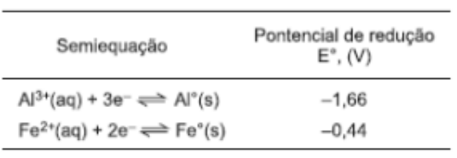
As novas tecnologias, desde os eletrônicos ao carro elétrico, dependem de baterias que armazenem mais rapidamente maiores quantidades de energia eletroquímica, o que lhes confere maior autonomia e menores custos econômicos e ambientais. A pilha de alumínio e de ferro constitui exemplo simples de transformação de energia química em energia elétrica. Considerando-se essas informações, é correto afirmar:

01) O ferro recebe 6e– do alumínio e se oxida.
02) O alumínio é reduzido durante o funcionamento da pilha. 03) O ferro é o redutor do alumínio durante a descarga da pilha.
04) A diferença de potencial da pilha de alumínio e ferro é 1,22V.
05) O funcionamento de pilha é espontâneo porque a força eletromotriz é menor do que zero.

3 - O césio-137 possui meia-vida de 30 anos. Se tivermos 12 g desse elemento, determine o tempo em que essa massa será reduzida para 0,75 g. Demonstre o processo.

4 - 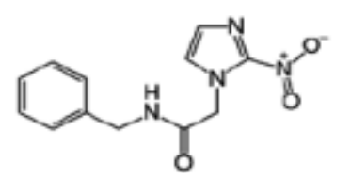
Complexos metálicos podem ser a base de novos medicamentos contra a doença de Chagas e a leishmaniose, segundo pesquisadores brasileiros. Em laboratório, substâncias contendo em sua estrutura íons de cobre ou zinco se mostraram eficientes contra os parasitas causadores dessas enfermidades. Os íons desses metais são abundantes na natureza, inclusive no organismo humano, onde desempenham funções essenciais. Atualmente, o tratamento dessas doenças é feito com medicamentos injetáveis, que costumam causar efeitos colaterais como dores de cabeça, tontura, perda de peso, náuseas e vômitos, a exemplo do benznidazol representado pela. Considerando-se as informações do texto, a estrutura química do benznidazol e a posição dos elementos químicos na Tabela Periódica, é correto afirmar:

1) O cobre e o zinco são metais que pertencem a um mesmo grupo periódico.
2) O átomo de carbono do grupo funcional das amidas, presente na estrutura química do benznidazol, apresenta hibridação sp3 .
3) O elemento químico oxigênio, constituinte do benznidazol, possui a menor energia de ionização do grupo periódico 16.
4) A estrutura química do benznidazol tem, além do nitrogênio e do oxigênio, treze átomos de carbono e dez átomos de hidrogênio.
5) A configuração eletrônica simplificada do íon Cu²⁺ e a do Zn²⁺ são representadas, respectivamente, como [Ar] 3d⁹ e [Ar] 3d¹⁰ .

